高英高級工商職業學校104學年度活動成果

活動名稱 |  | 全國防災日地震避難暨疏散演練
主辦單位 |  | 學務處 | 活動地點 |  |  | 教室、操場、車場
活動日期 |  | 104年09月21日（星期一） |  |  |  | 參加人員 | 全校師生
活動內容 |  | 一、全國防災日1分鐘地震避難掩護  二、滅火器使用說明及操作示範  三、消防栓使用示範演練  四、緩降機逃生示範演練  五、心肺復甦術示範演練  六、專車逃生示範演練
內容摘要 |  | 配合921國家防災日辦理校園防震、防災逃生演練，並由大寮區公所簡主任秘書與陳德松校長共同主持，簡主任秘書於致詞中表示，本項演練是非常有意義的活動，藉由國家防災日讓全校師生都了解，「防災重於救災、離災重於防災的重要」。提醒一定要時常練習地震避災演練的動作，效果才會發揮出來，期許大家都有防災的觀念。  本次參加演練師生共計2,500人，以「抗震保安，感動123」為主軸，演練項目包含地震的避難疏散、滅火器使用、緩降機逃生、心肺復甦術及專車逃生的示範演練，今年更增加了消防栓的運用實作，當日並邀請大寮消防分隊實施操作講解，其中陳德松校長更與簡主任秘書共同操作如何正確使用滅火器，演練完畢後獲得所有師生的掌聲喝采，藉由校長的親自操作，更能加深的每位老師及同學的印象，使防災避難的演練達到最好的教育效果。
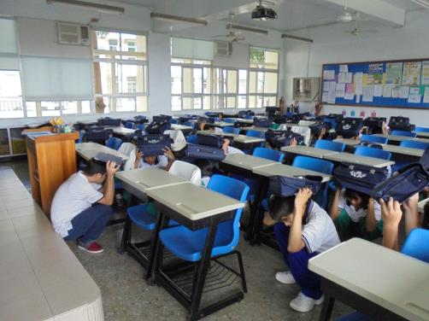 |  |  |  | 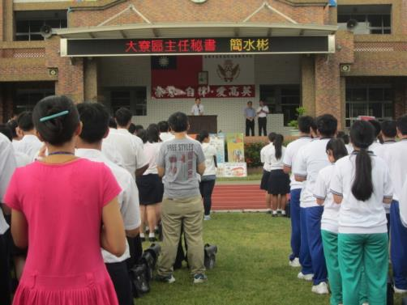
照片說明 | 地震發生時在教室內立即完成蹲下、掩蔽、穩住三個動作 |  |  | 照片說明 | 大寮區公所簡主任秘書蒞校指導
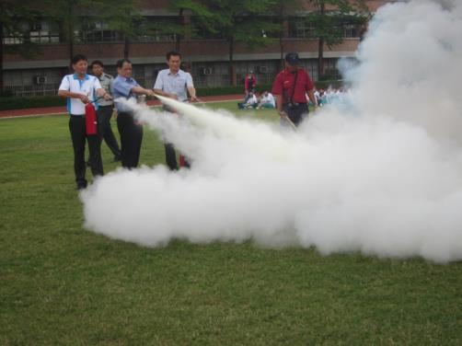 |  |  |  | 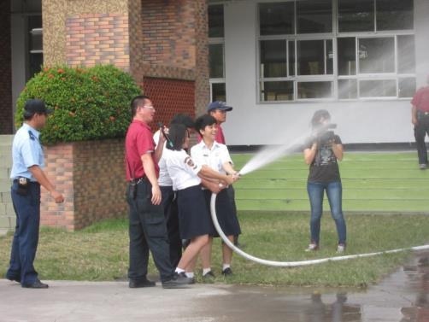
照片說明 | 滅火器操作示範 |  |  | 照片說明 | 消防栓實作演練
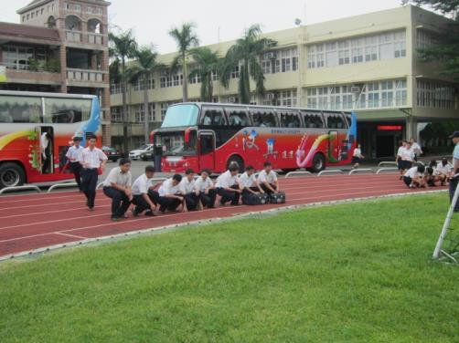 |  |  |  | 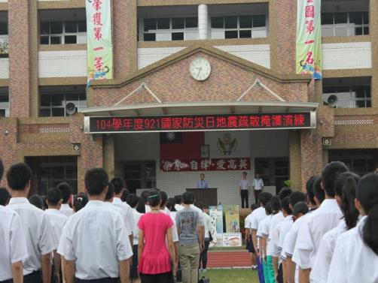
照片說明 | 專車逃生演練 |  |  | 照片說明 | 校長致詞－演練檢討

